Запрещается! Ставить горячие предметы на столешницу стола.

8. СВЕДЕНИЯ О РЕКЛАМАЦИЯХ.

Рекламации предприятию-изготовителю предъявляются потребителем в порядке и сроки, предусмотренные Федеральным законом «О защите прав потребителей», а также «Об утверждении Правил продажи отдельных видов товаров, перечня товаров длительного пользования, на которые не распространяются требования покупателя о безвозмездном предоставлении ему на период ремонта или замены аналогичного товара, и перечня непродовольственных товаров надлежащего качества, не подлежащих возврату или обмену на аналогичный товар других размера, формы, габарита, фасона, расцветки или комплектации».

Рекламации направлять по адресу:
125040, г. Москва, 3-я ул. Ямского поля, д. 2, корп. 1
Телефон/факс: 8 (499) 271-79-03
E-mail: info@hicold.ru

- 12 -
Россия

ООО «Колдкомпани»

стол производственный
НСО-6 НСЗ-6 НДСО-6
НСО-6Б НСЗ-6Б НДСО-6Б
НСО-7 НСЗ-7 НДСО-7
НСО-7Б НСЗ-7Б НДСО-7Б
НСО1М-6 НСО2М-6 НСО3М-6
НСО1М-7 НСО2М-7 НСО3М-7
НСЗ1М-6 НСЗ2М-6 НСЗ3М-6
НСЗ1М-7 НСЗ2М-7 НСЗ3М-7
НСО-6-150 НСО-6-200 НСО-6-250
НСО-7-150 НСО-7-200 НСО-7-250

КТО 26194869-01-2014

ПАСПОРТ
(ИНСТРУКЦИЯ ПО СБОРКЕ)

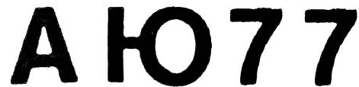

Сергиев Посад
1. НАЗНАЧЕНИЕ.

Столы: производственные, островные, пристенные, с плоской рабочей поверхностью предназначены для использования на предприятиях общественного питания в качестве вспомогательного оборудования.
Существует несколько модификаций столов. Столы поставляются в разобранном виде. Схемы сборки показаны на страницах 5-8, рис. 1-4.

2. ПОРЯДОК СБОРКИ.

2.1. СБОРКА ОТКРЫТОГО СТОЛА (НСО).
2.1.1. К балке боковой (4) и балке передней (5) прикрутить стойки (1 и 2) болтами М6х12 с зубчатым бортиком (28);
2.1.2. Косынки (3) прикрепить к балкам (4 и 5) саморезами 4,2х13 (27);
2.1.3. Столешница стола (7) крепится изнутри к балкам (4 и 5) саморезами 4,2х13 (27);
ПРИМЕЧАНИЕ: рабочие поверхности стола закрытого или стола-моечной ванны (7) крепятся в последнюю очередь во всех последующих пунктах.
2.1.4. Ввернуть ножки (6) в стойки (1 и 2);
2.1.5. Проверить все крепления, при необходимости подтянуть. Ножками (6) отрегулировать стол в горизонтальной плоскости.

2.2. СБОРКА ОТКРЫТОГО СТОЛА С ПОЛКОЙ (НСО-П).
2.2.1. Собрать стол открытый согласно п. 2.1;
2.2.2. Полка (8) крепится винтами (30) к стойкам (1 и 2);
2.2.3. Рабочая поверхность крепится согласно п. 2.1.3;
2.2.4. Далее выполнить п. 2.1.4, 2.1.5.

2.3. СБОРКА ОТКРЫТОГО СТОЛА С ПРОМЕЖУТОЧНОЙ ПОЛКОЙ (НСО-ПП).
2.3.1. Собрать открытый стол с полкой согласно п. 2.2;
2.3.2. Направляющие (10) крепить к стойкам (1 и 2) саморезами (27);
2.3.3. На направляющие (10) установить кронштейны полки (11);
2.3.4. Установить промежуточную полку (9) на кронштейны полки (11);
ПРИМЕЧАНИЕ: направляющие (10), кронштейны полки (11), промежуточная полка (9) обозначены на рис. 2 и 3.
2.3.5. Рабочая поверхность крепится согласно п. 2.1.3;
2.3.6. Далее выполнить п. 2.1.4, 2.1.5.

- 2 -
5. СВИДЕТЕЛЬСТВО О ПРИЕМКЕ.

Стол производственный __________________________ соответствует ТО 26194869-01-2014 и признан годным для эксплуатации.
Дата выпуска _______________________________________
Личные подписи ответственных за приемку изделия на предприятии

6. СВИДЕТЕЛЬСТВО ОБ УПАКОВКЕ.

Стол производственный __________________________ упакован на ООО «Колдкомпани» согласно требованиям, предусмотренным конструкторской документации.

Дата упаковки _________________ М. П.
(подпись)
Упаковщик _________________
(подпись)
Изделие принял _________________
(подпись)

7. ГАРАНТИИ ИЗГОТОВИТЕЛЯ.

Гарантийный срок эксплуатации изделия – 1 год со дня ввода в эксплуатацию. Гарантийный срок хранения – 1 год со дня изготовления.
В течение гарантийного срока предприятие-изготовитель гарантирует безвозмездное устранение выявленных дефектов изготовления и замену вышедших из строя составных частей изделия, произошедших не по вине потребителя, при соблюдении потребителем условий транспортирования, хранения и эксплуатации изделия. Гарантия не распространяется на случаи, когда изделие вышло из строя по вине потребителя в результате несоблюдения требований, указанных в паспорте. Время нахождения изделия в ремонте в гарантийный срок не включается.
В случае невозможности устранения на месте выявленных дефектов предприятие-изготовитель обязуется заменить дефектное изделие.
Все детали, узлы и комплектующие изделия, вышедшие из строя в период гарантийного срока эксплуатации, должны быть возвращены заводу-изготовителю для детального анализа причин выхода из строя и своевременного принятия мер для их исключения.
Рекламация рассматривается только в случае поступления отказавшего узла, детали или комплектующего изделия с указанием обозначения изделия, срока изготовления и установки.

- 11 -
3. КОМПЛЕКТАЦИЯ ИЗДЕЛИЙ.

Номер позиции | Наименование детали | Количество деталей на изделие
Номер позиции | Наименование детали | Стол открытый | Стол для отходов | Стол открытый с полкой | Стол открытый с промеж. полкой | Стол-тумба | Стол закрытый распашной | Стол закрытый  с дверями купе | Стол-моечная ванна с фартуком | Стол-моечная ванна с полкой | Стол-моечная ванна тумба | Стол-моечная ванна распашной | Стол-моечная ванна с дверями купе
1 | Стойка левая | 2 | 2 | 2 | 2 | 2 | 2 | 2 | 2 | 2 | 2 | 2 | 2
2 | Стойка правая | 2 | 2 | 2 | 2 | 2 | 2 | 2 | 2 | 2 | 2 | 2 | 2
3 | Распорная косынка | 4 | 4 | 4 | 4 | 4 | 4 | 4 | 4 | 4 | 4 | 4 | 4
4 | Балка боковая | 2 | 2 | 2 | 2 | 2 | 2 | 2 | 2 | 2 | 2 | 2 | 2
5 | Балка передняя | 2 | 2 | 2 | 2 | 2 | 2 | 2 | 2 | 2 | 2 | 2 | 2
6 | Винт регул. М10 «ножки» | 4 | 4 | 4 | 4 | 4 | 4 | 4 | 4 | 4 | 4 | 4 | 4
7 | Столешница | 1 | 1 | 1 | 1 | 1 | 1 | 1 | 1 | 1 | 1 | 1 | 1
8 | Полка дополнительная | - | - | 1 | 1 | 1 | 1 | 1 | - | 1 | 1 | 1 | 1
9 | Полка промежуточная | - | - | - | 1 | 1 | 1 | 1 | - | - | - | - | -
10 | Направляющая полки | - | - | - | 4 | 4 | 4 | 4 | - | - | - | - | -
11 | Кронштейн полки | - | - | - | 4 | 4 | 4 | 4 | - | - | - | - | -
12 | Стенка боковая | - | - | - | - | 2 | 2 | 2 | - | 2 | 2 | 2 | 2
13 | Стенка задняя | - | - | - | - | 1 | 1 | 1 | - | 1 | 1 | 1 | 1
14 | Заглушка | - | - | - | - | - | 1 | - | - | - | - | 1 | -
15 | Кронштейн двери распашной | - | - | - | - | - | 2 | - | - | - | - | 2 | -
16 | Дверь распашная | - | - | - | - | - | 2 | - | - | - | - | 2 | -
17 | Дверь-купе | - | - | - | - | - | - | 2 | - | - | - | - | 2
18 | Боковая панель блока-купе | - | - | - | - | - | - | 2 | - | - | - | - | 2
19 | Лицевая панель | - | - | - | - | - | - | 1 | - | - | - | - | 1
20 | Ходовой рельс | - | - | - | - | - | - | 1 | - | - | - | - | 1
21 | Направляющая блока купе | - | - | - | - | - | - | 1 | - | - | - | - | 1
22 | Направляющая двери купе | - | - | - | - | - | - | 2 | - | - | - | - | 2
23 | Фартук передний | - | - | - | - | - | - | - | 1 | - | - | - | -
24 | Прижим фартука | - | - | - | - | - | - | - | 2 | - | - | - | -
25 | Магнитная защёлка D-12 | - | - | - | - | - | 4 | - | - | - | - | 4 | -
26 | Винт М5х16 «ось двери» | - | - | - | - | - | 2 | - | - | - | - | 2 | -
26.1 | Винт М5х25 «ось двери» | - | - | - | - | - | 2 | - | - | - | - | 2 | -
27 | Саморез 4,2х13 | 29 | 29 | 29 | 38 | 62 | 66 | 73 | 34 | 29 | 62 | 66 | 73
28 | Болт М6х12 с бортиком | 16 | 16 | 16 | 16 | 16 | 16 | 18 | 16 | 16 | 16 | 16 | 18
29 | Болт М5х12 | - | - | - | - | - | - | 2 | - | - | - | - | 2
30 | Винт М6х12 | - | - | 4 | 4 | 4 | 4 | 4 | - | 4 | 4 | 4 | 4
31 | Винт М5х12 | - | - | - | - | - | - | 8 | - | - | - | - | 8
32 | Винт М4х10 | - | - | - | - | - | - | 4 | - | - | - | - | 4
33 | Шайба D5 гровер | - | - | - | - | - | - | 10 | - | - | - | - | 10

4. ТЕХНИЧЕСКИЕ ХАРАКТЕРИСТИКИ ИЗДЕЛИЙ.

Габаритные размеры изделий (в миллиметрах):
– глубина: 600, 700;
– длина: от 400 до 2000 (в зависимости от типа изделия) с шагом 100.

- 10 -
2.4. СБОРКА СТОЛА-ТУМБЫ (НСЗО).
2.4.1. Собрать открытый стол с промежуточной полкой согласно п. 2.3;
2.4.2. Стенки боковые (12) и стенку заднюю (13) в верхней части крепить изнутри к балкам (4 и 5) саморезами (27), а в нижней части к полке (8) снаружи саморезами (27). Далее стенки (12 и 13) скрепляются между собой через торцевые отверстия в боковых стенках саморезами (27);
ПРИМЕЧАНИЕ: стенки боковые (12) и стенка задняя (13) обозначены на рис. 2 и 3.
2.4.3. Рабочая поверхность крепится согласно п. 2.1.3;
2.4.4. Далее выполнить п. 2.1.4, 2.1.5.

2.5. СБОРКА ЗАКРЫТОГО СТОЛА С РАСПАШНЫМИ ДВЕРЯМИ (НСЗ).
2.5.1. Собрать открытый стол-тумбу согласно п. 2.4;
2.5.2. Установить на полку (8) заглушку (14) саморезами (27). На стойки
(1 и 2) установить направляющие (10) саморезами (27);
2.5.3. Рабочая поверхность крепится согласно п. 2.1.3;
2.5.4. В верхнюю часть дверей (16) ввернуть винты М5х16 (ось) (26) и установить в отверстия рабочей поверхности стола (7), а в нижнюю часть дверей (16) через кронштейн (15) вкрутить винты
М5х16 (ось) (26);
2.5.5. В заглушку (14) и балку (5) вставить магнитные защёлки D-12 (25);
2.5.6. Далее выполнить п. 2.1.4, 2.1.5;
2.5.7. Регулировку дверей осуществлять кронштейнами (15).

2.6. СБОРКА ЗАКРЫТОГО СТОЛА С БЛОКОМ КУПЕ (НСЗ-К).
2.6.1. Собрать стол-тумбу согласно п. 2.4;
ПРИМЕЧАНИЕ: для стола с блоком купе передняя балка имеет в сечении квадратную форму, в косынках по три отверстия. Положение балки показано на рис. 3, вид А. Положение роликов на ходовом рельсе показано на виде В.
2.6.2. К боковым стенкам (12) крепить боковую панель блока купе (18) саморезами (27);
2.6.3. Лицевая панель блока купе (19) крепится к боковым панелям (18) болтами М5х12 (29) и к стойкам (1 и 2) болтами М6х12 (28);
2.6.4. К направляющей панели (21) прикрепить направляющие дверей (22) винтами М4х10 (32), затем прикрепить направляющую (21) к боковым панелям (18) винтами М5х12 (31) и к полке (8) саморезами 4,2х13 (27);
2.6.5. Рабочая поверхность крепится согласно п. 2.1.3;
2.6.6. На ходовой рельс (20) навесить дверцы (17), установить в паз лицевой панели (19). Направляющие (22) должны попасть в пазы дверей. Прикрепить ходовой рельс (20) к столешнице винтами М5х12 (31);
2.6.7. Далее выполнить п. 2.1.4, 2.1.5.
- 3 -
2.7. СБОРКА СТОЛА-МОЕЧНОЙ ВАННЫ С ФАРТУКОМ (НСОМ).
2.7.1. Собрать открытый стол согласно п. 2.1;
2.7.2. Фартук передний (23) в верхней части прикрепить изнутри к балке (5) саморезами (27). Далее к фартуку прикрепляются прижимы (24) саморезами (27). Способ крепления показан на рис. 4, вид А;
2.7.3. Рабочая поверхность стола-моечной ванны крепится согласно п. 2.1.3;
2.7.4. Далее выполнить п. 2.1.4, 2.1.5.

2.8. СБОРКА СТОЛА-МОЕЧНОЙ ВАННЫ C ПОЛКОЙ (НСОМ-П).
2.8.1. Осуществить сборку аналогично сборке стола с полкой п. 2.2;
2.8.2. Рабочая поверхность стола-моечной ванны крепится согласно п. 2.1.3;
2.8.3. Далее выполнить п. 2.1.4, 2.1.5.

2.9. СБОРКА СТОЛА ПОД ОТХОДЫ (НДСО).
2.9.1. Осуществить сборку аналогично сборке стола с полкой п. 2.2;
2.9.2. Рабочая поверхность стола под отходы крепится согласно п. 2.1.3;
2.9.3. Далее выполнить п. 2.1.4, 2.1.5.

2.10. СБОРКА СТОЛА-МОЕЧНОЙ ВАННЫ-ТУМБА (НСЗМО).
2.10.1. Осуществить сборку аналогично сборке стола-тумбы п. 2.4.
без промежуточной полки (15);
2.10.2. Рабочая поверхность стола-моечной ванны крепится согласно п. 2.1.3;
2.10.3. Далее выполнить п. 2.1.4, 2.1.5.

2.11. СБОРКА СТОЛА-МОЕЧНОЙ ВАННЫ С РАСПАШНЫМИ ДВЕРЯМИ (НСЗМ).
2.11.1. Осуществить сборку аналогично сборке стола закрытого с распашными дверями п. 2.5;
2.11.2. Рабочая поверхность стола-моечной ванны крепится согласно п. 2.1.3;
2.11.3. Далее выполнить п. 2.1.4, 2.1.5.

2.12. СБОРКА СТОЛА-МОЕЧНОЙ ВАННЫ С ДВЕРЦАМИ КУПЕ
(НСЗМ-К).
2.12.1. Осуществить сборку аналогично сборке стола закрытого с блоком купе п. 2.6;
2.12.2. Рабочая поверхность стола моечная ванна крепится согласно п. 2.1.3;
2.12.3. Далее выполнить п. 2.1.4, 2.1.5.

- 4 -
ПРИМЕЧАНИЕ: отмеченные звёздочкой позиции столешницы (7*)
и полки (8*) могут иметь следующие разновидности:

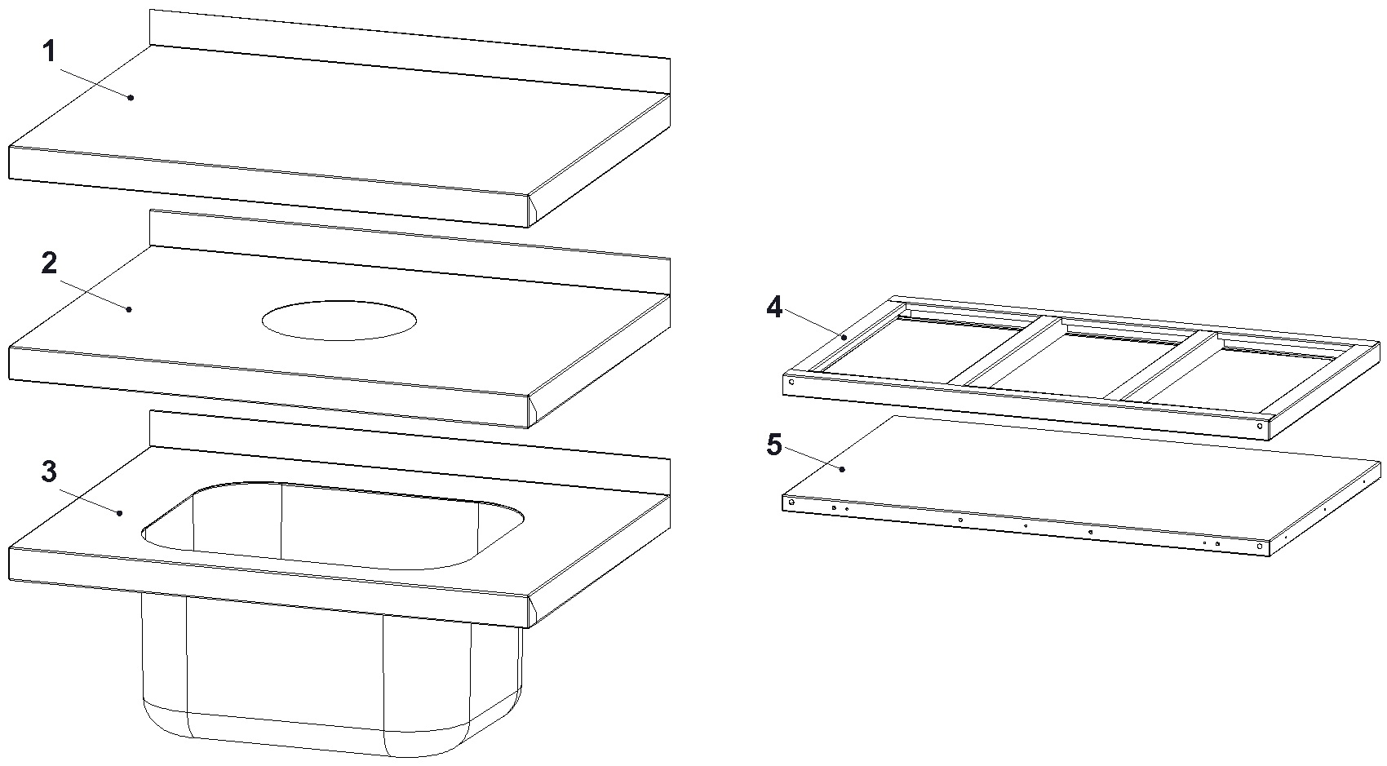
Рис. 5

1 – столешница сплошная; 4 – полка-решётка;
2 – столешница под отходы; 5 – полка сплошная.
3 – столешница с мойкой;

Изделия, в наименовании которых присутствует буква «Б», комплектуются столешницами с бортом (например НСО430-12/6Б). Изделия без буквы «Б» в названии комплектуются столешницами без борта.

- 9 -

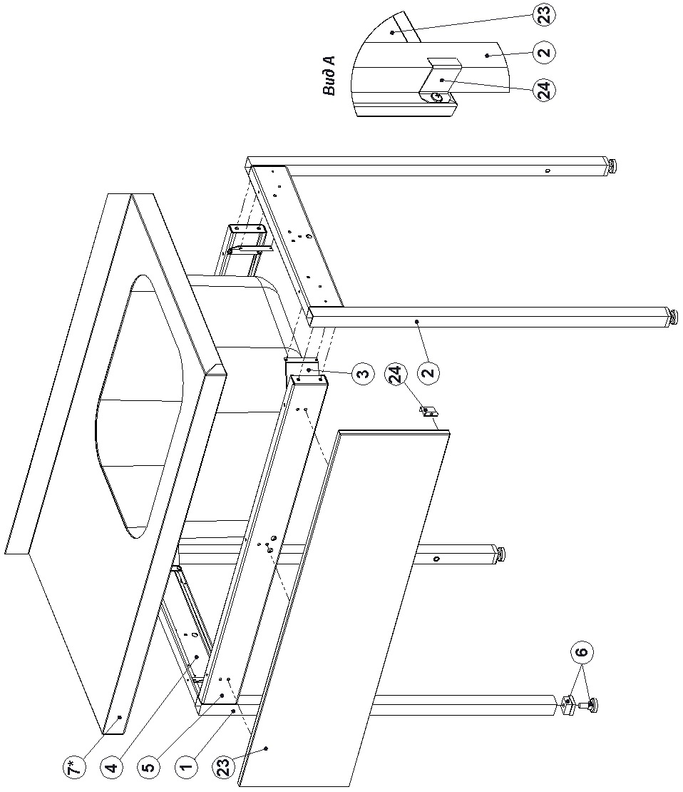

Рис. 4
НСОМ, НСОМ-П

- 8 -
3. СХЕМЫ СБОРКИ.

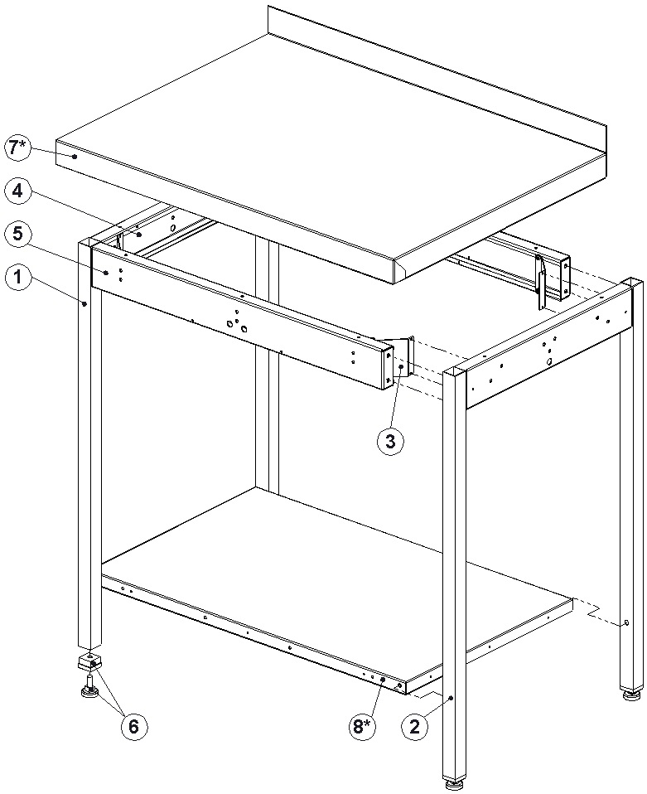
Рис. 1
НСО, НСО-П, НСО-ПП, НДСО.

- 5 -

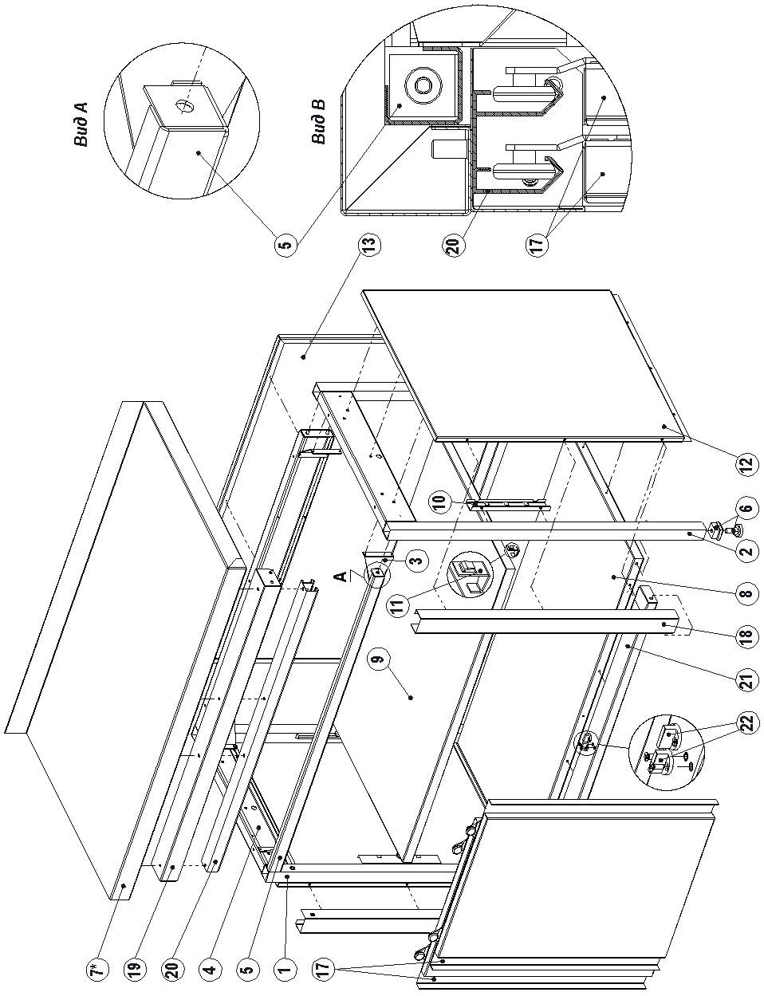

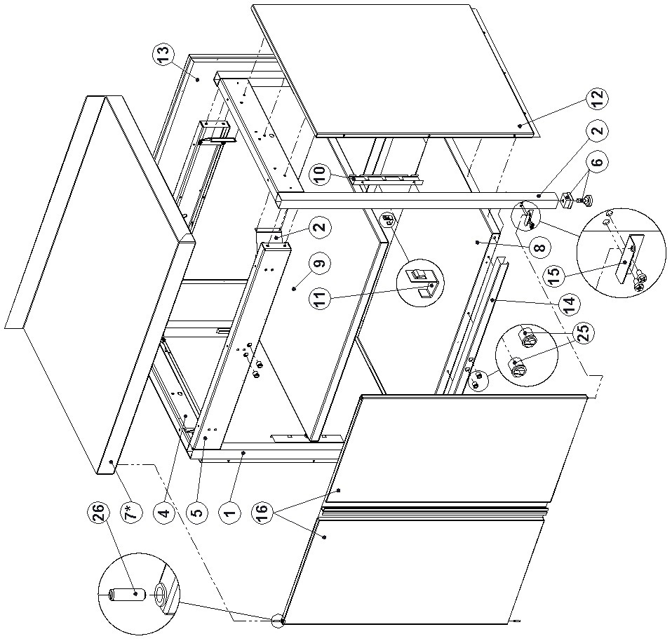

Рис. 2
НСЗО, НСЗ, НСЗМО, НСЗМ.

- 6 -

Рис. 3
НСЗ-К, НСЗМ-К.

- 7 -

